

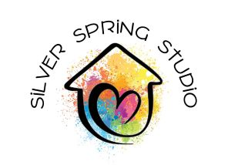

The Studio will be changing our hours to accommodate requests for Saturday programming!

Beginning Saturday April 6th The Studio will be open Tuesday through Saturday every week.

Please see My Community Hub

For our Calendar and registration



<https://www.facebook.com/silverspringstudio>

<https://silverspringstudio.com/>

@Silver_Spring_Studio

**Vision**

Individuals with a developmental disability live healthy, safe and secure lives as participating members of society,

through equitable access to the broadest range of societal supports and opportunities.

En tant que membres à part entière de la société, les personnes ayant une déficience intellectuelle vivent en santé et en pleine sécurité.

Ils s’épanouissent avec dignité, profitant d’un accès équitable à un éventail de services sociaux des plus vastes.